Talimatın Adı | ÜNİVERSİTE TARİHİ ARŞİVİ BİLGİ KAYNAĞI DEVİR VE UYGULAMA TALİMATI
Talimat No | FIC-C86001-06-V02
Yürürlük Tarihi | 03.05.2011 | Güncelleme Tarihi |  |  | 09.05.2021
İlgili Sorumlu | IC- Üniversite Arşivi ve Belge Yönetimi Müdürü
İlgili Yönerge | Üniversite Tarihi Arşivi Yönergesi (IIC-C860-01V03)
İlgili Prosedür | Üniversite Tarihi Arşivi Prosedürü (PIC-C860-0101V03)
Uygulama Adımları |  |  | Sorumluluk | Çıktılar-Zamanlama
a. SU iç web sayfasında yer alan ‘my Forms (SUFORM)’ başlığı seçilir.  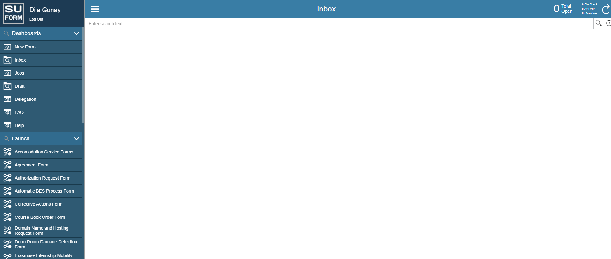 |  |  | SU Birimler / ÜABYU | Sürekli
b. Gelen login ekranına kaynak devrinde bulunacak ilgili SU Birim çalışanlarına ait “SU-Net Username” ve ‘Password’ bilgileri girilir.  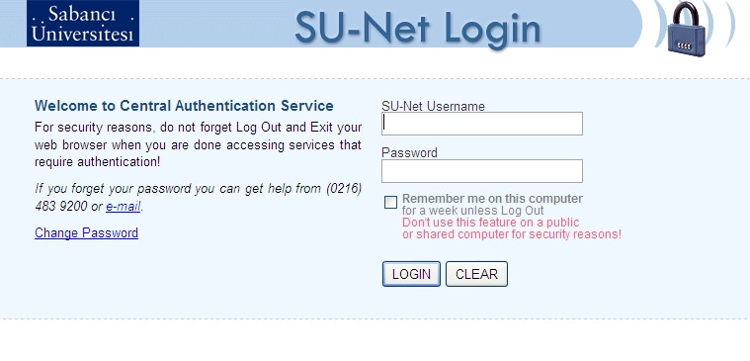 |  |  | SU Birimler / ÜABYU | Sürekli
c. Sabancı Üniversitesi ‘SUFORM’ sayfası görüntülenir.  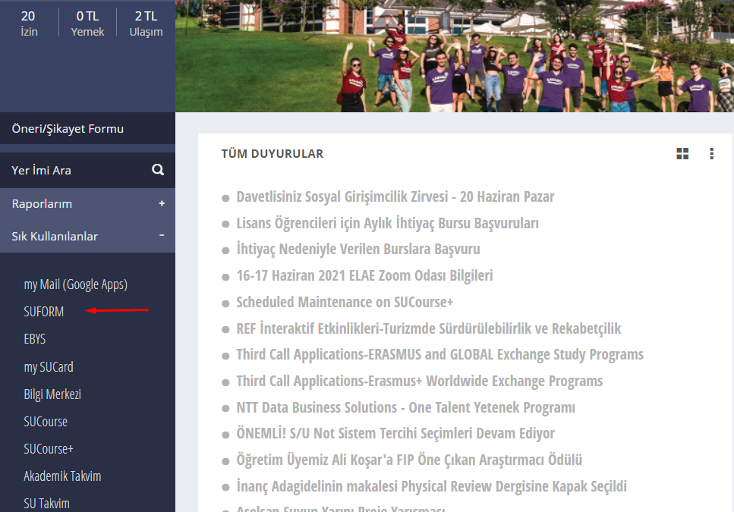  “Information Center” başlığı altında yer alan ‘University History Archives Materials Transfer Form’ seçeneğine tıklanır.  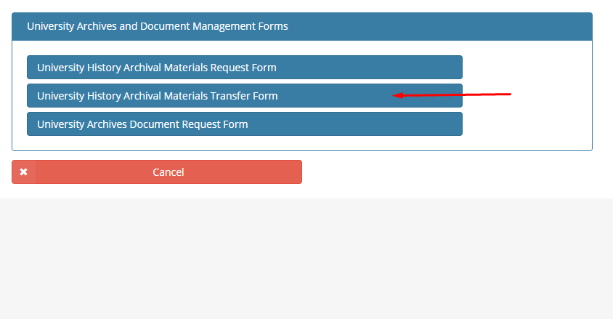 |  |  | SU Birimler / ÜABYU | Sürekli
d. Aşağıda görüntülenmekte olan formda teslim edilecek bilgi kaynağı/kaynaklarına ilişkin gerekli alanlar doldurulur.  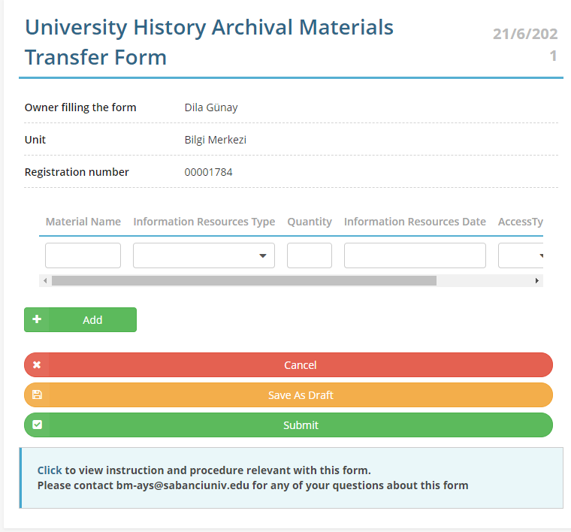  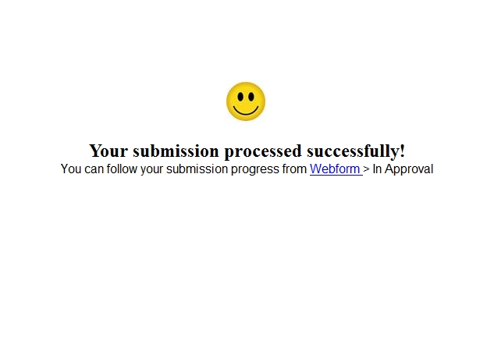 |  |  | SU Birimler / ÜABYU | Sürekli
e. Gönderilen form, Bilgi Merkezi SU Üniversite Tarihi Arşivi’ne ait jenerik mail adresine otomatik olarak düşer.  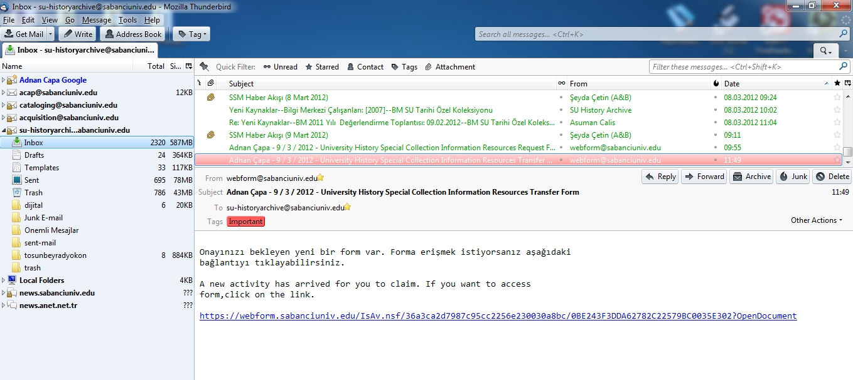 |  |  | ÜABYU
f. Kaynakların fiziksel olarak Bilgi Merkezine ulaşması ardından doldurulmuş form ile teslim edilen kaynakların denetim işlemi yapılır. İlgili maile gidilir. Forma ulaşmak için linke tıklanır. |  |  | ÜABYU | 3 iş günü içerisinde
g. Gelen login ekranına SU Üniversite Tarihi Arşivi jenerik hesabına ait “SU-Net Username” ve ‘Password’ bilgileri girilir.  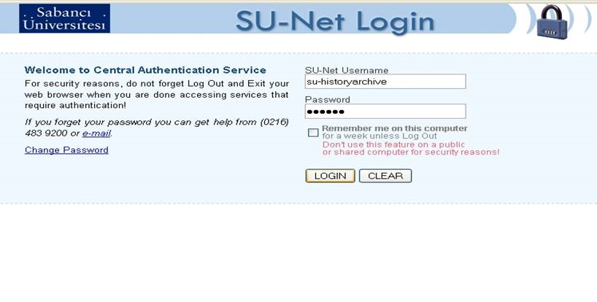 |  |  | ÜABYU | Sürekli
h. Elektronik formda yer alan bilgi kaynağı bilgileri ile teslim alınan bilgi kaynaklarının doğruluğu denetlenir. Elektronik formda yer alan bilgi kaynağı bilgileri ile teslim alınan kaynakların doğruluğu sağlanır. ‘Onay’ kutucuğu işaretlenir.  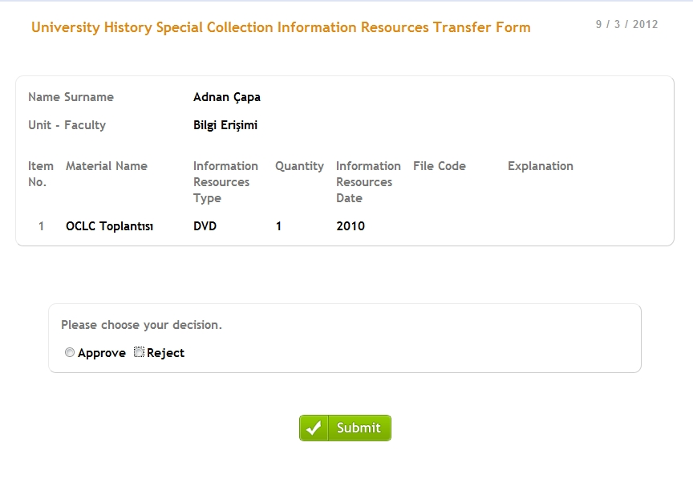  (Not: ‘Doldurulmuş Form’ ile ‘Teslim Edilen Bilgi Kaynakları’nın doğruluğu sağlanamazsa formda yer alan ‘Claim & Edit’ daha sonra ‘Ret/Reject’ seçeneği işaretlenir. Form geri gönderilmiş olur. İlgili kişinin formda yer alan bilgileri düzeltmesi sağlanır). |  |  | SU Birimler / ÜABYU | Sürekli
i. İşlemin gerçekleştiğine dair aşağıdaki pencere görüntülenir. SU Üniversite Tarihi Arşivi’ne ‘Bilgi Kaynağı Devir’ süreci tamamlanmış olur.  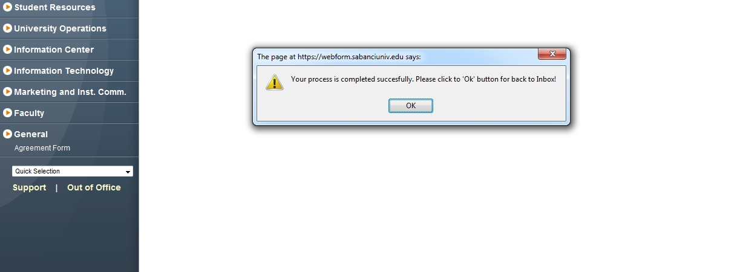 |  |  | ÜABYU | Sürekli

